DESARROLLO FORMAL
1. El mercado de la recarga de matafuegos

Para dimensionar un servicio de recarga hay que entender primero qué tipo de demanda lo sostiene, y la particularidad de este mercado es que su demanda no nace del consumo sino de una obligación legal. La Ley 19.587 de Higiene y Seguridad en el Trabajo, su Decreto reglamentario 351/79 y las normativas jurisdiccionales imponen que todo establecimiento y todo vehículo cuente con matafuegos vigentes, de modo que la demanda es estructural, predecible e independiente del ciclo económico o político. A ese estándar nacional cada jurisdicción le agrega exigencias propias sobre vida útil y periodicidad de recarga (la Disposición 2614/08 de CABA y la Resolución 349/07 de la Provincia de Buenos Aires son los casos más relevantes), lo que fragmenta el cumplimiento pero refuerza la recurrencia del servicio: un matafuego debe recargarse periódicamente para seguir habilitado, y esa periodicidad es la que genera el flujo anual de trabajo.

Cerca del 90 % del mercado corresponde al formato ABC de polvo químico seco, mientras que el 10 % restante se reparte entre CO₂, equipos rodantes, agente limpio (Halon Clean / HCFC-HFC), agua y espuma AFFF, y clase K. Esta concentración es la que ordena toda la decisión productiva, y se explica mejor mirando los segmentos de consumo.
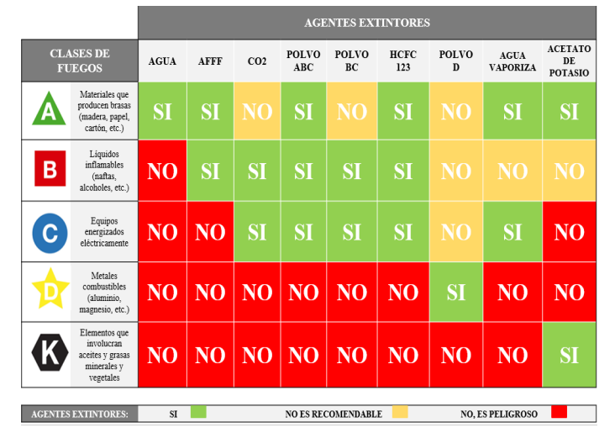

El segmento automotor es el de mayor volumen y el que fija la escala productiva. La flota circulante en Argentina superó los 15,5 millones de vehículos a fines de 2025 (informe AFAC-Promotive, abril 2026); alrededor del 97 % son automóviles y livianos que usan el matafuego de 1 kg y el 3 % restante, unidades de mayor porte que usan el de 5 kg. La obligación de portar matafuego vigente para aprobar la Verificación Técnica Vehicular tracciona la recarga anual, aunque la demanda efectiva se corrige por las tasas reales del parque: se estima un 85 % de equipamiento en las unidades nuevas, un 75 % de tenencia sobre el parque circulante y un 60 % de cumplimiento de recarga sobre la base neta. Es el segmento que más unidades aporta, pero el de menor valor unitario.

El segmento residencial son los edificios de propiedad horizontal, donde el comprador es el administrador del consorcio y la dotación se compone principalmente de equipos ABC de 5 kg para los pisos y CO₂ de 2 kg para la sala de máquinas. Sobre la base de unos 3 millones de departamentos (Censo 2022) se estima un mercado del orden de 1,5 millones de equipos ABC y 360 mil de CO₂ anuales, concentrado en CABA y la Provincia de Buenos Aires.

El segmento hotelero, en cambio, es un cliente institucional de catálogo completo: un mismo establecimiento necesita distintos tipos de matafuego para distintas zonas (ABC en circulaciones, CO₂ en tableros, clase K en cocinas, agua o espuma en depósitos). El parque del sector se estima en unos 165 mil equipos de distintas clases sobre los 6.500 establecimientos declarados por el Ministerio de Turismo en 2022. Junto con el resto de los clientes institucionales como industrias y escuelas, son segmentos que se caracterizan por estar sujeto a inspección y auditoría periódica, por lo que se asume en él dotación plena y recarga anual completa. Es acá donde aparece la exigencia de atender todas las familias de agentes y no solo el polvo ABC.

Dos rasgos adicionales terminan de caracterizar el mercado. Por el lado de la oferta, la habilitación es una barrera fuerte: el sello IRAM 3517-2 y la condición de Prestador de Servicio habilitado son excluyentes para recargar legalmente, lo que deja fuera a la informalidad; obtener el sello demanda como mínimo cuatro meses de preparación y auditoría con inspección del 100 %, más inspecciones mensuales de seguimiento. Esto significa que la propia línea de recarga es parte del alcance certificable y debe montarse bajo norma desde el inicio. Por el lado de la demanda, la estacionalidad es moderada: los vencimientos institucionales se escalonan a lo largo del año, con un leve pico hacia el cierre de ejercicio en consorcios y comercios, y una mayor conciencia preventiva en la ventana de julio a marzo, que concentra el riesgo de incendios en la región pampeana según el Servicio Nacional de Manejo del Fuego.

1.1 Componentes de un matafuego
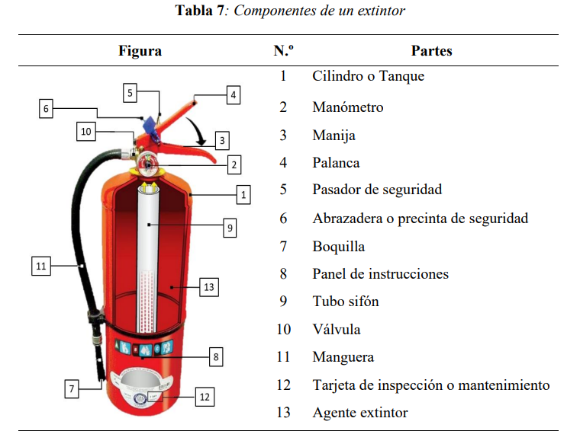

2. Definición de la cartera de recargas
De ese cuadro de mercado se desprende, casi de manera directa, qué recargas hace la planta y cómo. La lógica es separar dónde conviene integrar y dónde conviene resolver por vía comercial, según dónde estén el volumen y el valor. El grueso del valor y de la escala está en el polvo ABC, que representa cerca del 90 % del mercado.La recarga de ABC es, entonces, el núcleo del proceso productivo: es la familia sobre la que se justifica la inversión en equipamiento propio y la que impone las condiciones de sala (humedad y ventilación) y los controles de calidad del agente que se desarrollan más adelante.
El 10 % restante del mercado no justifica, individualmente, una línea de fabricación propia, pero no puede quedar afuera del catálogo: los clientes institucionales exigen dotación completa, y ofrecer todo el abanico es condición para capturar esos contratos. Por eso el CO₂, el equipo rodante, el agente limpio (Halon Clean), el agua y la espuma AFFF y la clase K se incorporan al catálogo por vía comercial (se compran terminados con sello IRAM y se comercializan bajo marca propia), y su recarga se ofrece como servicio complementario. Esto define una cartera de recarga que abarca las cinco familias de agente del mercado, aunque con dos niveles de integración distintos: recarga plena e industrializada para el ABC, y recarga como servicio para el resto.
En términos operativos, esa cartera se traduce en las siguientes familias de recarga que la planta debe estar en condiciones de ejecutar: polvo químico seco (ABC en 1, 2,5, 5 y 10 kg manuales, BC de 5 kg, ABC sobre ruedas de 25 a 100 kg, y clase D para metales); dióxido de carbono (2 y 5 kg); agente limpio HCFC/HFC; y agentes líquidos a presión (agua, espuma AFFF (incluida la versión sobre ruedas de 50 l) y químico húmedo clase K). Cada una de estas familias comparte la mayor parte del proceso pero exige un tratamiento propio en las etapas de descarga y de recarga, lo que da lugar al diseño del proceso que se aborda en el capítulo siguiente.
Conviene anticipar una consecuencia de esta cartera para el resto del proyecto. Como la recarga se presta sobre las cinco familias pero la fabricación solo cubre el ABC, la línea comercial depende de proveedores que son, a la vez, los principales competidores en el mercado de equipos terminados; este riesgo de abastecimiento condiciona la estrategia de contratos y de segundas fuentes, pero no altera el hecho de que, a nivel productivo, la planta debe tener resuelto el proceso de recarga completo para las cinco familias.
3. El proceso productivo de recarga (introducción)

Definida la cartera, el proceso se diseña sobre una observación que simplifica todo lo demás: cuando ingresa un lote mixto de matafuegos, lo que determina el tratamiento no es la capacidad sino la familia de agente, porque el agente es lo que define las máquinas de descarga y de recarga. Por eso el primer acto de la planta es clasificar el ingreso en cuatro colas (polvo, CO₂, agente limpio y líquidos) y recién dentro de cada cola atender la capacidad y el porte.
Sobre esa base, el proceso se estructura como un tronco común de nueve etapas del cual solo dos (la descarga con su ensayo de funcionamiento y la recarga propiamente dicha) se bifurcan según la familia de agente; las siete etapas restantes (recepción, desarme, acondicionamiento del cilindro, ensamblaje, presurización, hermeticidad y despacho) son idénticas para cualquier equipo. Esta arquitectura de "tronco más estaciones" es la que permite operar con las cinco familias sin multiplicar la línea, y es la que se detalla a continuación, etapa por etapa y con sus puntos de control normativos.

3.1. Condiciones previas de operación
El proceso no puede iniciarse sin verificar que la sala reúna las condiciones que la propia norma impone como marco de trabajo. El punto 3.7.1 de IRAM 3517-2 fija una humedad relativa ambiente no mayor al 70 % y un sistema de extracción capaz de renovar el aire no menos de ocho veces por hora. Ambas exigencias tienen un fundamento técnico directo en el capítulo anterior: el polvo ABC admite apenas un 0,25 % de humedad y una higroscopicidad máxima del 3 %, de modo que un ambiente húmedo lo inutiliza formando grumos y liberando vapores de amoníaco que afectan al operario. Por esta razón, si la humedad supera el umbral, la operación se detiene y se seca el ambiente antes de continuar. A esto se suma la recomendación de que los elementos en contacto con el polvo sean de acero inoxidable, PVC o aluminio, por la corrosividad del agente. Estas condiciones, aunque nacen de la línea de polvo, se sostienen para toda la planta porque es en la sala común donde conviven las distintas familias.
3.2. Recepción e identificación
El ingreso de cada lote comienza con la clasificación de los equipos por familia de agente y capacidad y con la apertura de la orden de trabajo y la tarjeta de trazabilidad, registro exigido por la norma que acompañará al matafuego durante todo el recorrido. En esta instancia se lee la etiqueta para relevar el origen, la capacidad y las fechas de última recarga y de prueba hidráulica, y se realiza una inspección visual preliminar que anticipa decisiones de las etapas siguientes: un cilindro con corrosión evidente, una válvula dañada o una fecha de prueba hidráulica vencida quedan señalados desde el principio. La clasificación por agente que aquí se realiza es la que determina a qué estación se derivará el equipo en las dos etapas específicas del proceso.
3.3. Descarga y ensayo de funcionamiento
La primera etapa técnica es también el primer control normativo de fondo. La norma IRAM 3517 exige un ensayo de funcionamiento que verifica simultáneamente el mecanismo de expulsión y el agente, y que debe ejecutarse en condiciones precisas: la manguera de descarga tiene que ingresar en la boquilla de la tolva completamente estirada y en posición horizontal, requisito que garantiza la representatividad de la medición y que, como se verá al analizar el equipamiento, es justamente el punto donde fallan muchos equipos comerciales. Durante el ensayo se pesa el extintor antes de accionarlo y se cronometra el tiempo de descarga, registrando ambos valores en el formulario del equipo. Los resultados se contrastan contra el Anexo E de la norma: para el polvo bajo presión manual, el tiempo de descarga debe ser de al menos 8 segundos y el porcentaje de descarga de al menos 85 %. Cuando el equipo no alcanza estos valores, el problema está en el mecanismo o en el estado del polvo, y el matafuego se deriva a revisión o a cambio de agente. Esta etapa se ejecuta con la máquina propia de cada familia, primera de las dos bifurcaciones del proceso.
3.4. Desarme
Superado el ensayo, se desenrosca la válvula y se extrae junto con el caño pescante, y se termina de vaciar el polvo remanente del cilindro. A partir de este punto el matafuego deja de tratarse como una unidad y pasa a trabajarse en tres componentes independientes: el recipiente, el agente y el mecanismo de descarga. El Anexo F de la norma orienta el orden de prioridad, atendiendo primero el mantenimiento de las partes mecánicas (recipiente y componentes) y luego el agente extintor y sus medios de expulsión.
3.5. Acondicionamiento del recipiente
El cilindro vacío es el componente sobre el que recae el control de integridad estructural. Se lo lava y se inspecciona su interior en busca de microfisuras y óxido, se mide el espesor de pared por ultrasonido en puntos definidos y se revisa el exterior para detectar golpes, rayaduras o pintura saltada que puedan iniciar corrosión. Si la fecha de prueba hidráulica indicada en el adhesivo está vencida, se somete el cilindro a la prueba en la máquina destinada a tal fin; su resultado es determinante. Cuando el cilindro no aprueba, la norma no admite ambigüedad: debe inutilizarse practicando no menos de dos orificios de no menos de 10 mm de diámetro en lugar visible (punto 4.4.2.3) y pintando un cartel con la leyenda "NO APTO" en color amarillo (punto 4.4.2.4), de modo que no pueda reingresar al circuito. El cilindro que sí aprueba se seca en la máquina de secado, colocado invertido y con inyección de aire precalentado, y recién entonces queda en condiciones de recibir carga.
3.6. Decisión sobre el agente
En paralelo al recipiente se decide el destino del polvo descargado. Se consulta la trazabilidad para saber si corresponde un reemplazo total programado y se inspecciona visualmente el agente en busca de grumos, escamas de óxido o contaminación. Cuando la inspección visual no basta, la definición se traslada al laboratorio: el ensayo de extinción según IRAM 3672, realizado con el equipo denominado "puffer", determina de manera objetiva si el polvo conserva su aptitud extintora. Si aprueba, el polvo se reutiliza y solo se completa con agente nuevo; si no, se descarta y el cilindro recibe carga nueva completa. Esta decisión es económicamente relevante (permite reutilizar agente en buen estado) pero está subordinada al criterio de calidad: ante la duda, se descarta.
3.7. Recarga
La recarga es la etapa central del proceso y la segunda bifurcación por familia. En el caso del polvo, se pesa el cilindro vacío y se calibra la balanza en cero con ese peso, de manera de leer directamente la cantidad de agente cargado. El llenado puede completar el polvo reutilizado con agente nuevo o cargar todo de nuevo, según lo decidido en la etapa anterior. El control que gobierna esta etapa es el de peso, definido por el Anexo E de la norma: la carga es correcta cuando queda dentro de la tolerancia de la capacidad correspondiente, que para el polvo bajo presión manual admite una desviación de 0 a +100 gramos en las capacidades de 1 y 2,5 kg, y de 0 a +300 gramos en las de 5 y 10 kg, sin que en ningún caso el peso pueda quedar por debajo del nominal. Si la carga excede el rango, se vuelca el sobrante y se vuelve a controlar hasta ajustar. Es en esta etapa donde el diseño en circuito cerrado (carga por vacío, sin trasvase manual del polvo) resuelve el principal foco de polución del método tradicional.
3.8. Etapas finales comunes
Recargado el cilindro, el proceso regresa al tronco común. En el ensamblaje se coloca el anillo de verificación, se ajusta el tubo pescante hasta aproximarlo a 3 mm del fondo del cilindro y se sella la rosca con teflón u O'ring. En la presurización el extintor se fija en la morsa, se conecta la manguera de nitrógeno y se eleva la presión observando el manómetro hasta alcanzar exactamente la presión de trabajo del equipo. La hermeticidad se verifica sumergiendo el matafuego presurizado en agua limpia durante un minuto y observando la ausencia de burbujas, control que se completa con una inspección visual y auditiva al retirarlo. Finalmente, en el despacho se colocan los precintos y pasadores de seguridad y se adhiere la oblea con el sello IRAM, en la que constan la presión de prueba y las fechas de recarga y de prueba hidráulica; con la trazabilidad cerrada, el equipo queda listo para su entrega.
3.9. Las bifurcaciones por familia de agente
El proceso descripto corresponde en su forma más completa a la familia del polvo, que es la que exige todas las etapas. Las demás familias recorren el mismo tronco común y se diferencian únicamente en las dos etapas específicas, según su naturaleza.
La cola del polvo utiliza el dispositivo de descarga con recuperación para el ensayo de funcionamiento, el puffer para decidir el reúso del agente y la máquina de carga por vacío para la recarga, con presurización final por nitrógeno; por su capacidad de hasta 100 kg, este mismo equipamiento cubre tanto los manuales como los equipos sobre ruedas. La clase D constituye una excepción dentro de esta cola: por tratarse de un polvo especial para fuegos de metales, su carga se realiza en forma manual mediante embudo para no contaminar la máquina de vacío, aunque la descarga y la prueba hidráulica sí emplean las máquinas comunes.
La cola del CO₂ prescinde del polvo y de la presurización con nitrógeno, porque el dióxido de carbono se autopresuriza; requiere en cambio una morsa apta para cilindros de alta presión y un trasvasador específico que carga el agente por peso con válvula antisobrecarga, y su prueba hidráulica se realiza en la máquina común operada a alta presión. La cola del agente limpio recarga el halocarbonado por peso con un cargador propio y luego superpresuriza con nitrógeno, compartiendo también la prueba hidráulica de alta presión. La cola de los líquidos (agua, espuma AFFF y químico húmedo clase K) resuelve la recarga en una estación de llenado que dosifica el agente al volumen correcto y presuriza con nitrógeno o aire seco, sumando un carro y una morsa acordes al porte en el caso del AFFF de 50 litros sobre ruedas.
3.10. Los puntos de control como columna vertebral de la calidad
Todo el proceso puede leerse, desde la perspectiva del aseguramiento de la calidad, como una sucesión de verificaciones de tipo pasa/no pasa que garantizan que ningún matafuego egrese sin cumplir la norma. Estas verificaciones son cinco y jalonan el recorrido en sus puntos críticos: el control ambiental de la sala antes de operar (humedad no mayor al 70 % y renovación de aire suficiente); el ensayo de descarga que valida el funcionamiento (al menos 8 segundos y 85 % para el polvo); la prueba hidráulica que valida la integridad del cilindro, con inutilización obligatoria del que no aprueba; el control de aptitud del agente por inspección visual y ensayo de laboratorio; y el control de peso de la recarga dentro de la tolerancia del Anexo E, al que se suma la verificación final de hermeticidad. Si estas cinco instancias resultan conformes, el matafuego sale del proceso en condiciones normativas y con su trazabilidad completa, que es, en definitiva, lo que el sello y la oblea certifican ante el cliente y la autoridad.

3.11. Marco normativo por familia de agente y aplicación diferenciada de los controles
El proceso se apoya en dos niveles normativos. El primero, transversal, es la norma de proceso IRAM 3517-2, de la que rige la edición 2005 y su actualización 2020; regula la dotación, el control, el mantenimiento y la recarga de todos los extintores. Su Anexo D fija los agentes normalizados para la recarga; su Anexo E de 2005 (ampliado en la Tabla 3 de la edición 2020) las condiciones de funcionamiento (tolerancias y ensayo de descarga); y su guía de control y mantenimiento (Anexo B en 2005, Anexo E en 2020) la periodicidad de la prueba hidrostática por tipo. El segundo nivel son las normas de producto, propias de cada tipo de matafuego, y las normas de carga, propias de cada agente, que la 3517-2 enumera en su capítulo 2 y en su Anexo D.
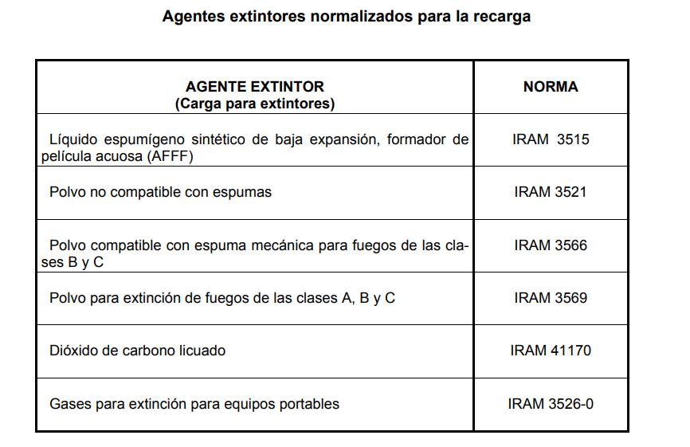
Anexo D - Norma IRAM 3517-2 _2005
Según ese Anexo D, los agentes normalizados para la recarga y sus normas de carga son: el líquido espumígeno AFFF por IRAM 3515; el polvo no compatible con espumas por IRAM 3521; el polvo compatible con espuma mecánica para las clases B y C por IRAM 3566; el polvo para las clases A, B y C por IRAM 3569; el dióxido de carbono licuado por IRAM 41170; y los gases para extinción por IRAM 3526-0. Las normas de producto por tipo son IRAM 3523 y 3550 para el polvo bajo presión manual y sobre ruedas; IRAM 3509 y 3565 para el CO₂ manual y sobre ruedas; IRAM 3525, 3527, 3537 y 3541 para las variantes de agua y agua con AFFF; IRAM 3693 para el agua pulverizada; e IRAM 3694 para la clase K. La integridad del recipiente se rige por IRAM 2587 (método de ensayo hidrostático), IRAM 2529-1 (revisión periódica de cilindros de acero) e IRAM 2533 (cilindros sin costura para CO₂).
El agente limpio se rige por IRAM 3504:2001 (norma de emergencia dictada tras la salida de los halones), cuya carga debe cumplir la serie IRAM 3526 (HCFC-123, Mezcla B, Mezcla E, HCFC-227ea, HFC-236fa). La clase K se rige por tres normas: IRAM 3694:2014 (extintores manuales para fuegos de aceites y grasas de cocina), IRAM 3697:2014 (el agente extintor de sales de potasio) e IRAM 3500:2008 (ensayo de potencial extintor K).
3.11.1. La condición de humedad del 70 %

La exigencia de operar con humedad relativa ambiente no mayor al 70 % está redactada en la norma de proceso como condición del recinto de polvo químico (punto 9.4.8 de la edición 2020), pero su fundamento es exclusivamente el polvo higroscópico. Los agentes de las demás familias no comparten esa sensibilidad: el dióxido de carbono y el agente limpio son gases envasados, y el agua, la espuma y la solución de acetato de potasio de la clase K ya son medios acuosos. Para esas familias, la humedad ambiente no altera la calidad del agente.

La norma es exigente respecto de cómo se alcanza esa condición. El recinto debe deshumidificarse por condensación y extracción de la humedad mediante aire acondicionado o equipos específicos, ya que la norma prohíbe expresamente el uso de estufas a este fin, cuidando además que la temperatura del aire sea menor o igual a la del polvo contenido en los extintores, para no provocar condensación sobre el agente frío. A ello se suma un sistema de extracción que renueve el volumen de aire no menos de ocho veces por hora. La norma refuerza el concepto exigiendo, además, que todo el proceso del polvo, desde la despresurización del equipo hasta su cierre y presurización, con la única excepción de la prueba hidráulica y el secado, se realice dentro de este recinto, y que en ningún momento haya salida de polvo al ambiente, para lo cual los equipos deben operar con circulación cerrada del agente.

Lo que sí subsiste como requisito universal es que el interior del cilindro esté seco antes de recargar, para no favorecer la corrosión. La norma es explícita en un punto que refuerza esto: a todos los extintores que no usan agua como agente, tras la prueba hidráulica se les realiza un secado que garantice que no quede humedad dentro del recipiente. En síntesis, la humedad ambiente del 70 % es un control crítico solo mientras el polvo está expuesto, y su cumplimiento condiciona el diseño de la sala y el confinamiento del proceso, mientras que el cilindro seco es una condición común a todas las familias cuyo agente no es acuoso.

3.11.2. La prueba hidráulica
La prueba hidráulica aplica a todas las familias, pero su periodicidad no es única: la Guía de control y mantenimiento la fija por tipo. Según esa guía (Anexo B en la edición 2005 y Anexo E en la edición 2020, que la actualiza), el ensayo hidrostático de deformación y verificación interna se realiza como máximo cada cinco años en los extintores de polvo, de dióxido de carbono y de agente limpio, y como máximo cada dos años en los de agua, agua con AFFF, agua pulverizada y clase K, dado que el agua es más agresiva sobre el recipiente. En todos los casos, la fecha de vencimiento de la prueba hidrostática no puede ser anterior a la de vencimiento de la carga (punto 4.3.1.6).
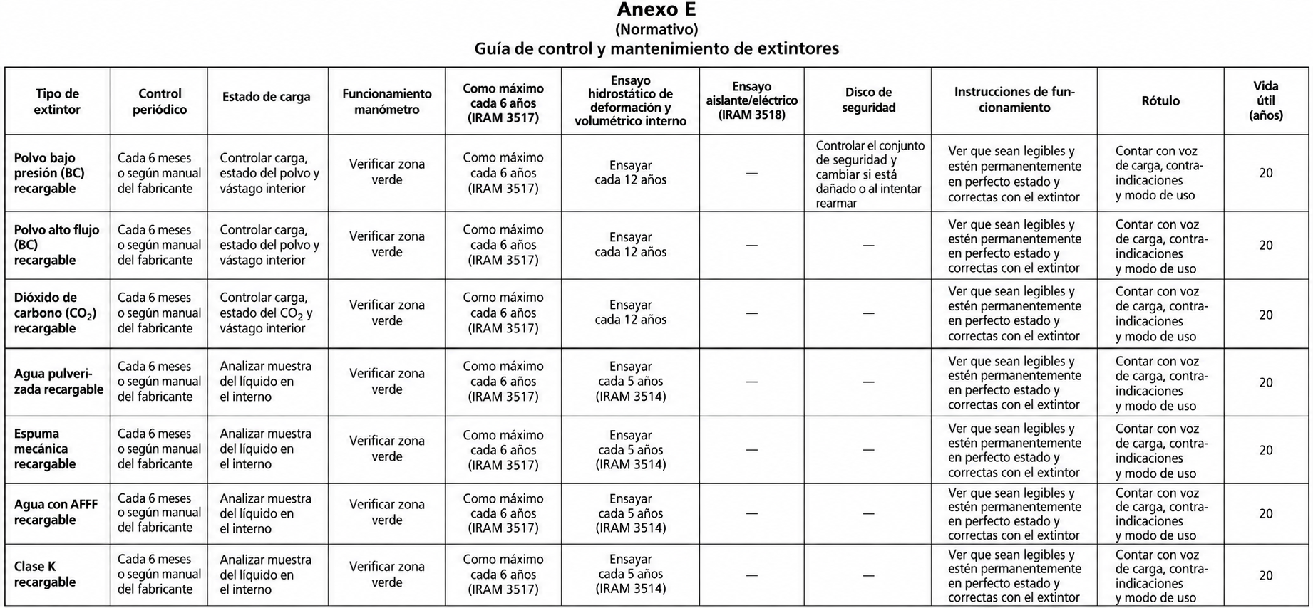
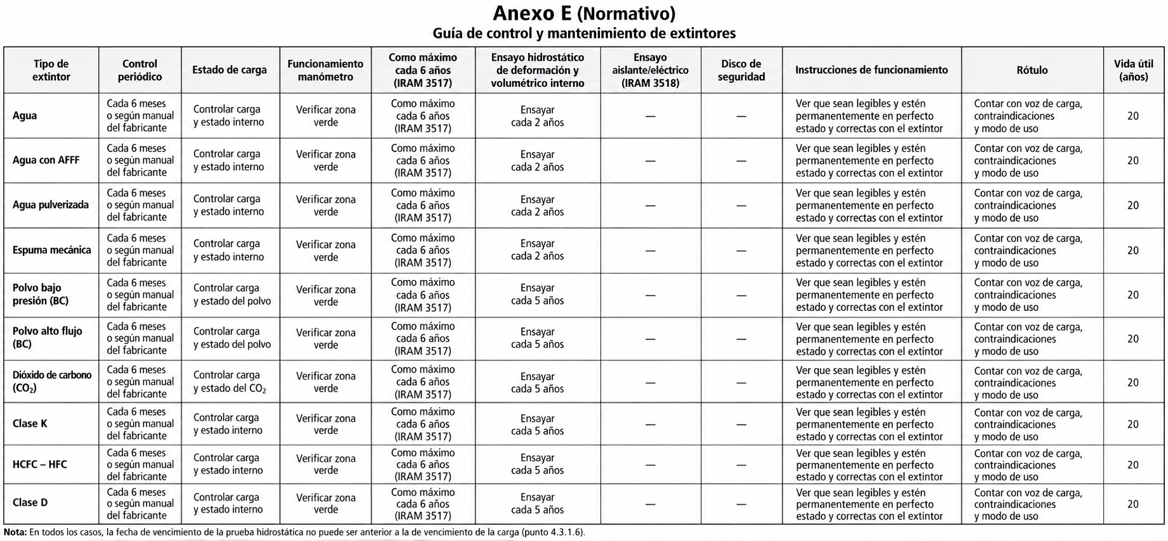
Anexo E - Norma IRAM 3517-2 _2020
La misma guía fija la vida útil del recipiente en 20 años para todas las familias, con la única excepción del dióxido de carbono, cuya vida útil es de 30 años para los equipos de hasta 10 kg de capacidad. Con independencia de la prueba hidráulica, el control del estado de carga y el mantenimiento son anuales: el polvo se verifica cada año, el dióxido de carbono y el agente limpio se controlan por masa anualmente, y el agua, la espuma, el agua pulverizada y la clase K se recargan cada año con lavado interior previo. En los equipos de dióxido de carbono, además, el conjunto de seguridad se reemplaza según IRAM 2736 cada vez que el extintor se descarga por completo.
El punto 4.3.2.2 establece que los extintores de baja presión (los que operan por debajo de 2,8 MPa, es decir polvo, agua, espuma, agua pulverizada, agente limpio y clase K) se ensayan a 2,5 veces su presión de servicio, con una bomba capaz de producir al menos el 150 % de esa presión de ensayo, sostenida durante un minuto. El dióxido de carbono, en cambio, se ensaya a la presión establecida en IRAM 2529 y, por el riesgo de estallido, dentro de una jaula o barrera de protección (puntos 4.3.2.1 y 4.3.3.2); esto obliga a que la máquina de la planta alcance el rango alto de presión.
El punto 4.3.1.3 indica que un cilindro con reparaciones por soldadura o masilla, con corrosión que haya causado picaduras pasantes, quemado en un incendio, o que haya contenido agua con anticongelante de cloruro de calcio en inoxidable, no se ensaya siquiera: se inutiliza directamente. El procedimiento de inutilización está en el apartado 4.5.2 (equivalente al punto 9.12 en la edición 2020): se vacía el recipiente, se le practican como mínimo dos orificios de 10 mm de diámetro o más en lugar visible (4.5.2.3), se pinta la leyenda "NO APTO" en amarillo (4.5.2.4) y se adjunta una nota al propietario indicando el motivo (4.5.2.5).
3.11.3. El control de peso o volumen de la recarga
El control de la cantidad de agente cargado está tabulado en el Anexo E, con valores exactos por tipo. El polvo bajo presión manual admite 0/+100 g en las capacidades de 1 y 2,5 kg y 0/+300 g en las de 5 y 10 kg. El dióxido de carbono admite 0/−5 %: a diferencia del polvo, el nominal es el techo y se prohíbe el exceso, porque sobrecargar un cilindro de CO₂ produce sobrepresión peligrosa. El agente limpio, según la Tabla 3 de la edición 2020 admite 0/−2 % en 1 y 2,5 kg y 0/−3 % en 5 y 10 kg, penalizando el faltante como el CO₂. El agua, la espuma y el agua pulverizada admiten ±3 % (esta última, 0/+3 %) sobre el nominal, por volumen. La clase K admite 0/+3 % sobre el volumen nominal, tanto en 6 L como en 10 L, coherente con su naturaleza acuosa.
IRAM 3504 llama "gases de extinción halogenados de baja presión (agentes limpios)". El agente concreto suele ser HCFC-123

3.11.4. El ensayo de descarga o de funcionamiento

El punto 3.9 obliga a garantizar las condiciones de funcionamiento del Anexo E mediante un procedimiento documentado. Los valores tabulados, por familia, son: polvo manual, mínimo 8 s y descarga mínima del 85 %; dióxido de carbono, mínimo 8 s y 80 %; agente limpio, descarga continua no menor al 90 % de la carga en un tiempo mínimo de 8 s en todo el rango de temperaturas (IRAM 3504, punto 5.8); agua manual, entre 40 y 65 s con mínimo del 95 %, y agua con AFFF, en igual rango con mínimo del 85 %; agua pulverizada, mínimo 30 s y 85 %; clase K, descarga mínima del 85 % de la carga en un tiempo no menor a 30 s. Los equipos sobre ruedas escalonan el tiempo por capacidad (por ejemplo, el polvo sobre ruedas exige mínimo 10 s a 25 kg, 15 s a 50 y 70 kg y 30 s a 100 kg).
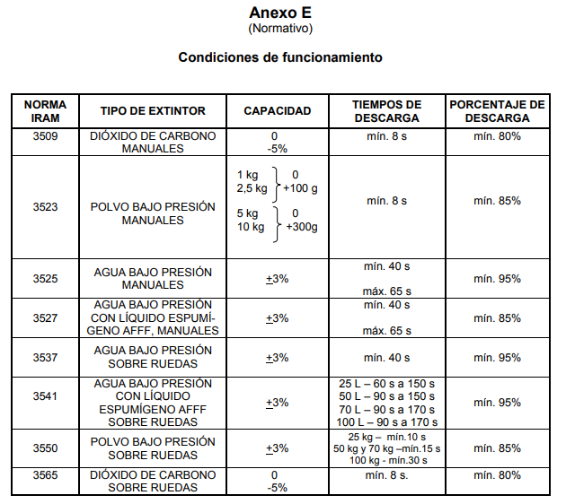
Anexo E - Norma IRAM 3517-2 _2005
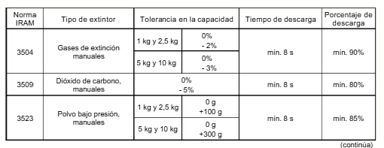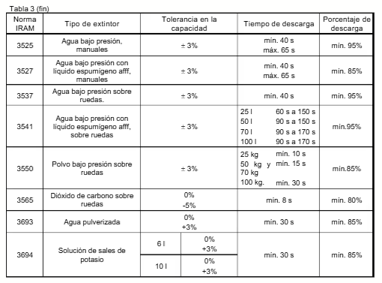
TABLA FUNCIONAMIENTO- Norma IRAM 3517-2 _2020
Una observación práctica gobierna a las familias gaseosas: ejecutar el ensayo de descarga implica ventear el agente, que se pierde. La propia IRAM 3504 lo reconoce en su Anexo C, admitiendo que en la inspección de rutina de lotes se verifique la permanencia de las características del prototipo en lugar de descargar. En consecuencia, el control de rutina del CO₂ y del agente limpio es por peso y hermeticidad, reservándose la descarga completa del Anexo E para verificaciones periódicas o por muestreo.
La clase D constituye una excepción dentro del régimen IRAM: no está contemplada en el Anexo E de la IRAM 3517-2 ni existe una norma IRAM de potencial extintor para metales combustibles, a diferencia de las clases A, B, C y K. Ello se debe a que el agente no se ensaya por tiempo y porcentaje de descarga, sino que se aplica manualmente con una lanza de flujo suave hasta cubrir el metal y formar una costra aislante, en una cantidad que depende del metal y la superficie. Los parámetros de aplicación se toman, en consecuencia, del manual del fabricante (los equipos disponibles en el país son mayoritariamente importados) y de las normas internacionales NFPA 10 y NFPA 484. No obstante, la clase D queda comprendida en el marco general de la IRAM 3517-2 en cuanto a recarga por peso, prueba hidráulica, secado y trazabilidad, compartiendo el tronco común del proceso y diferenciándose solo en la ausencia de ensayo de descarga normalizado
3.11.5. La decisión sobre el reúso del agente
Este control es propio del polvo, y la norma lo desarrolla en el punto 3.5.3.7: la empresa que recarga debe garantizar que el polvo cumpla el ensayo de fusión (para los ABC) y los valores de extinción en laboratorio según IRAM 3672, pudiendo verificar el polvo existente ante dudas sobre su calidad. La norma fija las masas máximas de polvo con las que debe lograrse la extinción, en un solo disparo del aparato soplador: 1,7 g para el ABC estándar gris, 1,2 g para el ABC 90 amarillo, 1,1 g para el tipo "MONNEX", 1,3 g para el "PURPLE K" y 1,8 g para el BC rosado. Además, todo extintor ABC sometido al mantenimiento anual debe quedar cargado con polvo ABC color gris según IRAM 3569, reemplazándose el de otro color por gris o de mayor calidad.
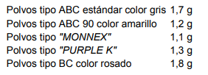
Página 9 - Norma IRAM 3517-2 _2005
Además, la norma impone un requisito de calidad que conviene incorporar al proceso: todo extintor ABC sobre el que se hace el mantenimiento anual debe quedar cargado con polvo ABC color gris según IRAM 3569, y si ingresa con polvo ABC de otro color, este debe reemplazarse por gris o de mayor calidad. En las demás familias esta etapa de reúso no existe: el agua y la espuma se reponen frescas, el agente limpio se recupera y se controla por peso, y el CO₂ se repone desde la fuente a granel. “Todo extintor cargado con polvo tipo ABC sobre el cual se realice el mantenimiento y recarga anual, debe poseer polvo tipo ABC color gris, según IRAM 3569. Si el extintor entregado para su mantenimiento y recarga anual poseyera polvo tipo ABC de color diferente al gris, éste debe ser reemplazado por polvo tipo ABC estándar color gris o de mayor calidad.”
Un punto de seguridad que la norma remarca en el 3.5.3.4 y que atraviesa toda la operación de polvo: no deben mezclarse polvos triclase ABC con polvos BC a base de bicarbonato, porque la reacción química entre ambos puede desarrollar presión suficiente para hacer estallar el extintor. Esto obliga, en la práctica, a segregar rigurosamente los polvos ABC y BC en la estación de recarga.

3.11.6. La clase K (químico húmedo)
La clase K corresponde a fuegos de aceites y grasas de cocción contenidos en artefactos de cocina, y su agente es una solución acuosa de sales orgánicas de potasio (acetato, carbonato o citrato) de pH controlado en torno a 9, que extingue por saponificación: convierte la grasa en una capa de jabón espumoso que aísla del oxígeno y enfría. Sus parámetros propios difieren del resto: el recipiente debe ser de acero inoxidable austenítico (carbono máximo 0,03 %, espesor mínimo 0,89 mm) y no se pinta; la vida útil máxima es de 20 años; el agente se reemplaza anualmente y debe cumplir IRAM 3697 (IRAM 3517-2:2020, punto 9.5). Su ensayo de descarga exige liberar al menos el 85 % de la carga en no menos de 30 s, en forma de neblina fina que evita salpicar el aceite.
El potencial extintor K no es numérico: según IRAM 3500, el ensayo consiste en apagar el fuego de una freidora cargada con 36 kg de aceite de soja, y el equipo certifica clase K o no lo hace, sin gradación; para aprobar debe extinguir por completo, no permitir reignición durante 20 minutos y no provocar salpicaduras. Un punto crítico para el taller: si ingresa un extintor de clase K cuyo recipiente no es de acero inoxidable conforme a IRAM 3694 (existen equipos viejos de chapa o aluminio), la norma obliga a inutilizarlo, no a recargarlo.

3.11.8. Agentes no recargables
Corresponde distinguir el agente limpio moderno del halón antiguo. Los extintores de agente limpio HCFC se recargan y se rigen por IRAM 3504. En cambio, el capítulo 6 de la norma establece que los extintores de bromoclorodifluorometano (BCF o Halón 1211) no pueden recargarse, porque su uso está prohibido por la Ley 24.040 por dañar la capa de ozono, debiendo evitarse toda emisión. Un taller no debe, en consecuencia, ofrecer recarga de BCF.

3.11.9. Síntesis comparativa
- Aplicación de controles por familia de agente extintor
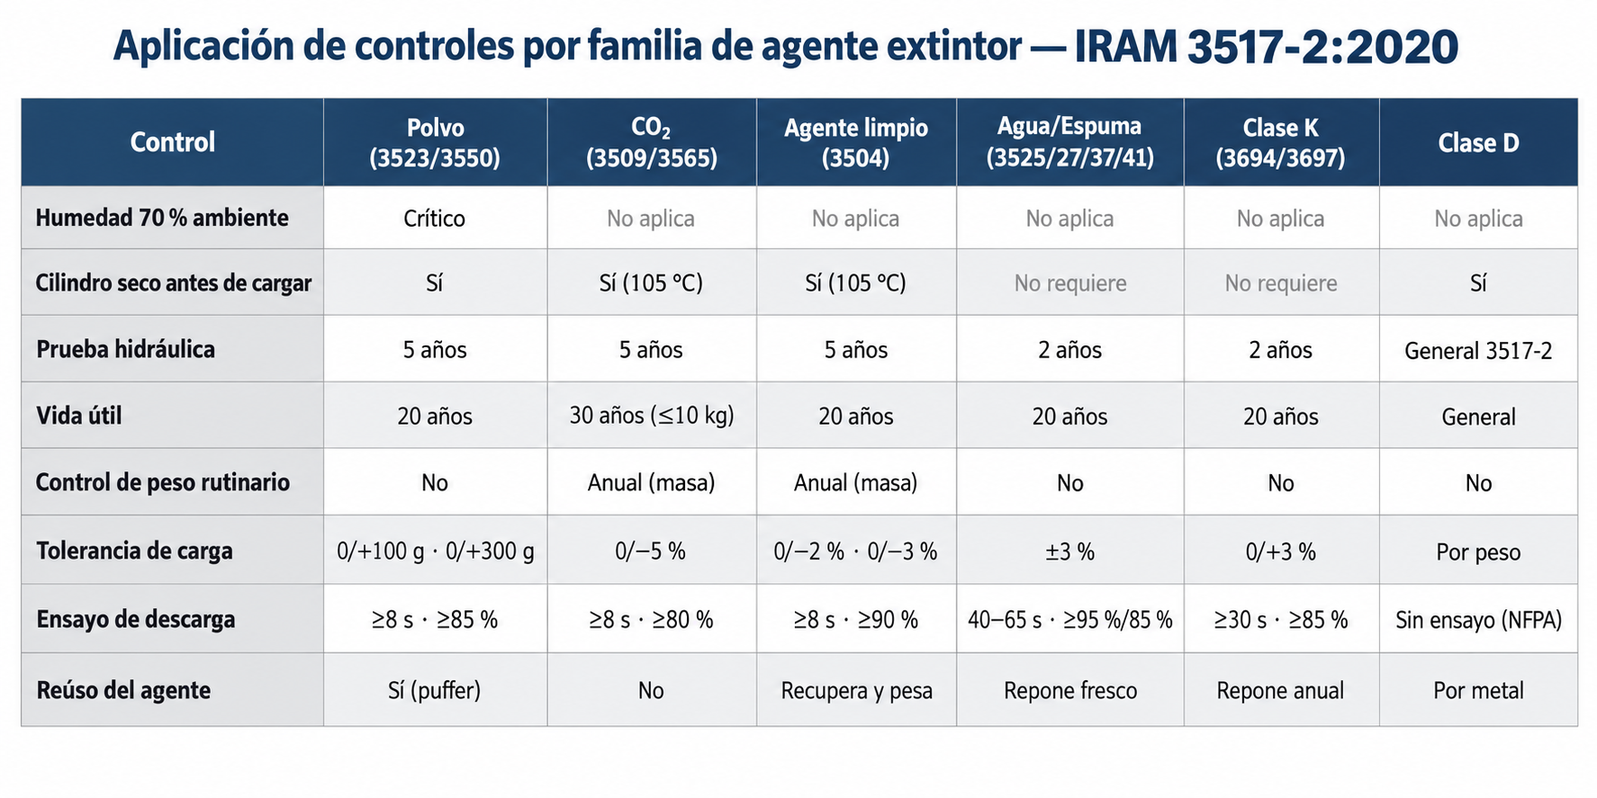
- Matriz de equipamiento industrial
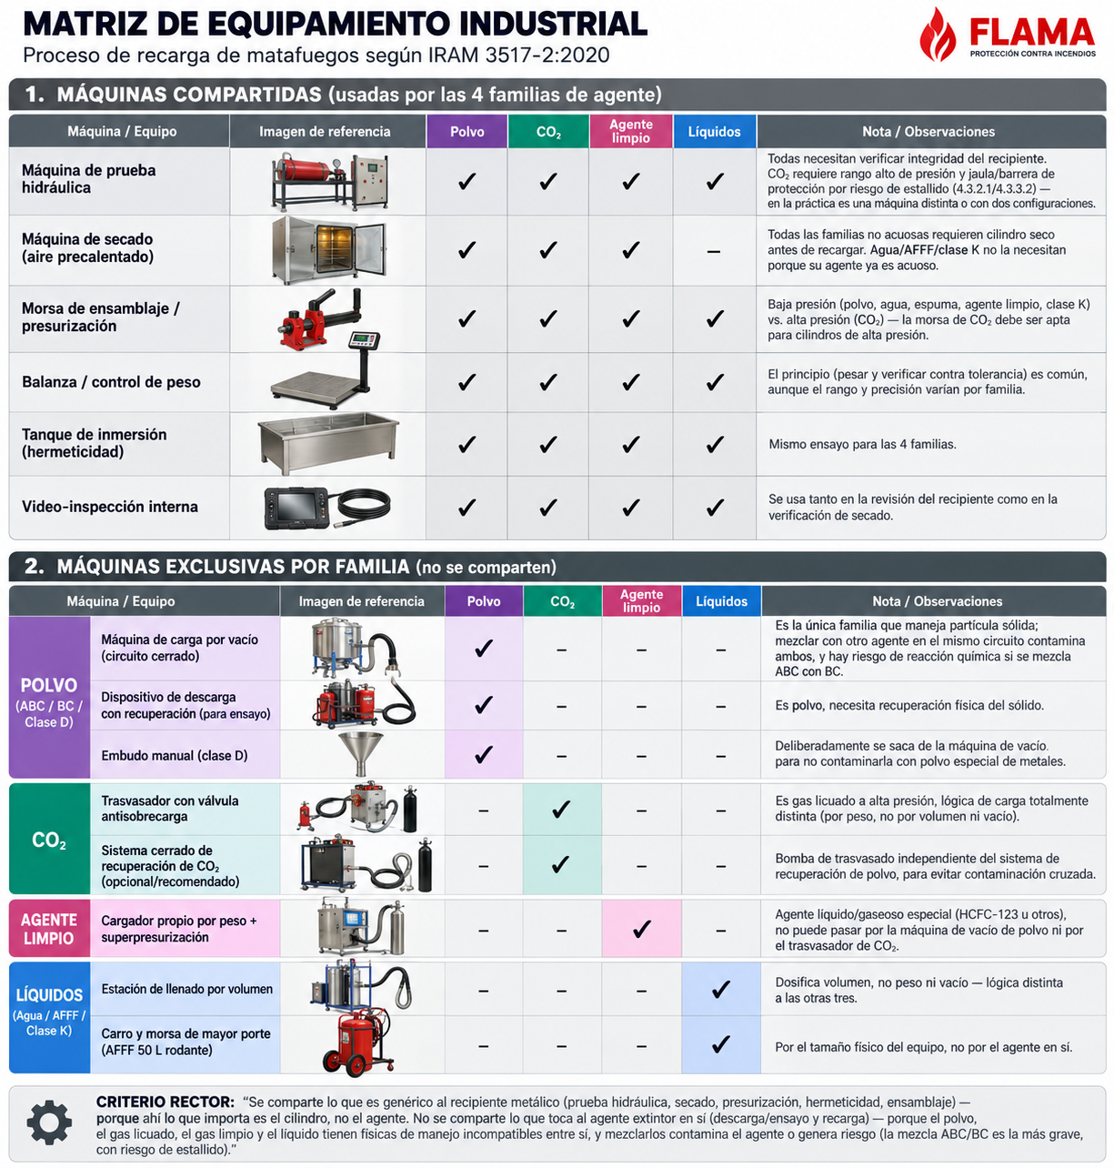
- Matriz de proceso productivo de matafuegos
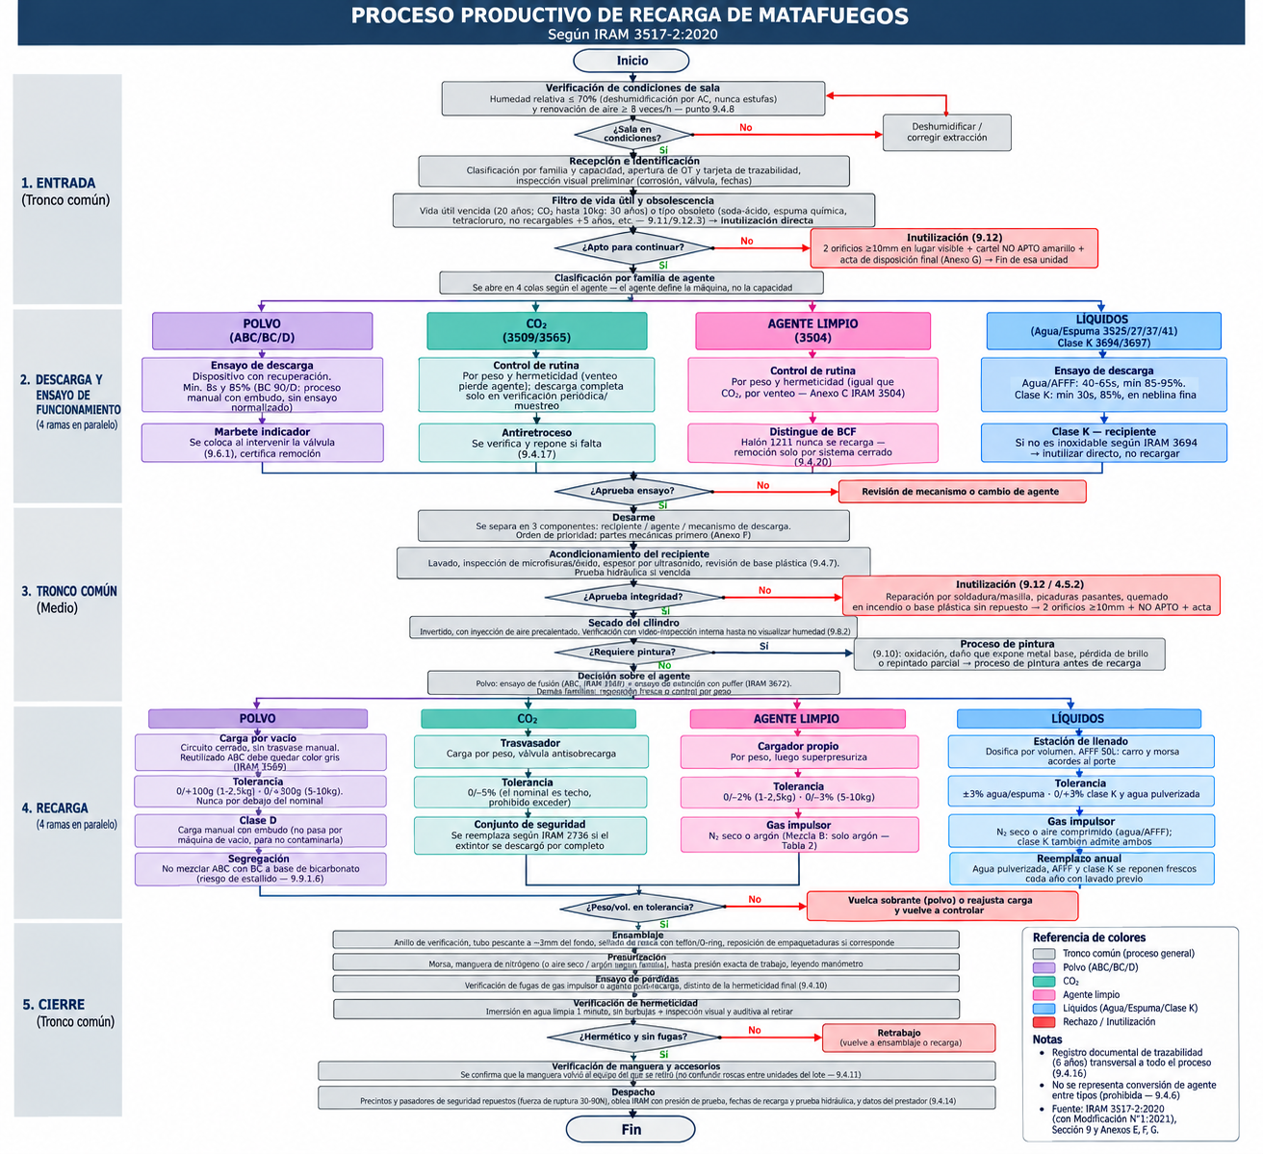
3.12 Síntesis comparativa
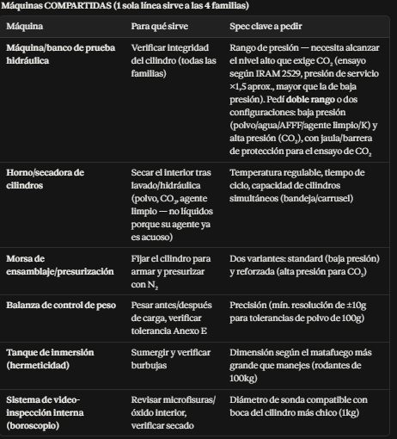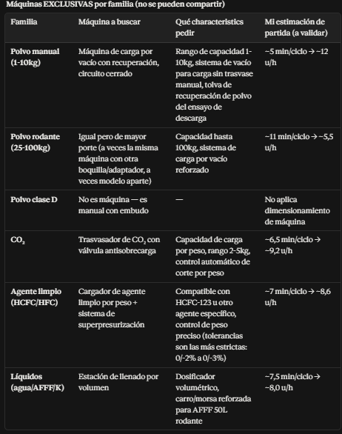

INFO (NO DAR BOLA)
RECARGAS
Paso 1 – Listá tus tipos y agrupalos por FAMILIA DE AGENTE. No importa la capacidad todavía, importa el agente, porque el agente define la máquina de carga. Las familias son:
- Polvo (ABC, BC, D)
- CO₂
- Agente limpio (HCFC/HFC)
- Líquidos a presión (agua, AFFF, químico húmedo clase K)
Paso 2 – Separá lo COMÚN de lo ESPECÍFICO. Hay máquinas que usás con cualquier agente y otras que dependen del agente:
- Comunes (comprás sí o sí): balanza, morsa, prueba hidrostática, secadora, presurización con N₂.
- Específicas (dependen de la familia del Paso 1): la de descarga y la de carga del agente que corresponda.

Paso 3 – Mapeá cada familia a su máquina específica. La regla es simple:
- ¿Tenés polvo? → dispositivo de descarga con recuperación + carga por vacío + puffer.
- ¿Tenés CO₂? → trasvasador de CO₂ + morsa de alta presión.
- ¿Tenés agente limpio? → cargador de agente limpio + N₂.
- ¿Tenés líquidos (agua/AFFF/K)? → estación de llenado de líquidos + N₂.
- ¿Clase D? → llenado manual (embudo), no máquina.
Paso 4 – Ajustá por CAPACIDAD y PORTE. Recién ahora mirás los kg/litros, para dos cosas:
- Que la máquina de carga/descarga llegue a la capacidad máxima (la de polvo de DEMSA llega a 100 kg, así que cubre tus sobre ruedas).
- Que la sujeción y el soporte aguanten el porte de los sobre ruedas (AFFF 50 l, ABC 100 kg): ahí sumás carro/soporte y morsa acorde.

Cuando llega el lote mezclado, clasificás por familia de agente, no por capacidad. Armás cuatro colas de trabajo:
- Polvo → ABC 1/2,5/5/10 kg, BC 5 kg, ABC 25/50/70/100 sobre ruedas, y Clase D 9 l
- CO₂ → 2 kg y 5 kg
- Agente limpio → HCFC/HFC 5 kg
- Líquidos a presión → Agua 10 l, AFFF 10 l, AFFF 50 l s/ruedas, Sales K 6 l
Esto lo hacés porque cada cola va a usar una máquina de descarga y de carga distinta. Todo lo demás del proceso es común.

El tronco común (todos pasan por acá)
Sin importar el agente, todos recorren estas etapas con las mismas máquinas:
- Identificación → leés etiqueta, abrís orden de trabajo y tarjeta de trazabilidad.
- Descarga / ensayo de funcionamiento → (acá se bifurca según agente, ver abajo).
- Desarme → morsa para sacar la válvula.
- Cilindro: inspección, prueba hidrostática si venció, y secadora. → mismas máquinas para todos.
- Recarga → (acá se bifurca según agente, ver abajo).
- Ensamblaje → morsa, pescante a 3 mm, sellado de rosca.
- Presurización → pinza de N₂ (salvo CO₂, que se autopresuriza).
- Hermeticidad → inmersión en agua 1 min.
- Despacho → precintos + oblea sello IRAM con fechas.
Fijate que de las 9 etapas, 7 son idénticas para cualquier matafuego. Solo la 2 y la 5 dependen del agente.

Las dos bifurcaciones (según la cola)
COLA POLVO (ABC, BC, sobre ruedas)
- Descarga: dispositivo de descarga con recuperación (DEMSA) → hacés el ensayo IRAM y el polvo se recupera limpio.
- Decisión del polvo: puffer IRAM 3672 → si aprueba, se reutiliza; si no, carga nueva.
- Recarga: máquina de carga por vacío (DEMSA, hasta 100 kg, así que cubre también los sobre ruedas).
- Presurización: N₂.
COLA POLVO – excepción CLASE D
- Igual que arriba pero la carga es manual (embudo), no por la máquina de vacío, para no contaminar el agente especial. Descarga y PH sí usan las máquinas comunes.
COLA CO₂ (2 y 5 kg)
- No hay polvo ni presurización con N₂: el CO₂ se autopresuriza.
- Sujeción: morsa para cilindros CO₂/GNC (alta presión).
- Recarga: trasvasador de CO₂ (carga por peso, con válvula antisobrecarga).
- Cilindro: PH con la hidrostática común (a alta presión, 300 kgf/cm²).
COLA AGENTE LIMPIO (HCFC/HFC 5 kg)
- Recarga: cargador de agente limpio por peso + luego superpresurización con N₂.
- PH con la hidrostática común (alta presión).
COLA LÍQUIDOS (agua, AFFF, Sales K)
- Recarga: estación de llenado de líquido → cargás agua, solución AFFF o químico húmedo K al volumen correcto.
- Presurización: N₂/aire seco con la pinza común.
- Para el AFFF 50 l sobre ruedas: sumá carro/soporte y morsa acorde al porte.

El siguiente diagrama de bloques presenta las etapas del proceso
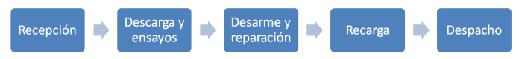
El diagrama de flujo completo del proceso productivo se detalla en 2 esquemas para facilitar su comprensión.
El primero comprende los bloques de Recepción, Descarga y ensayos, y Desarme y reparación: 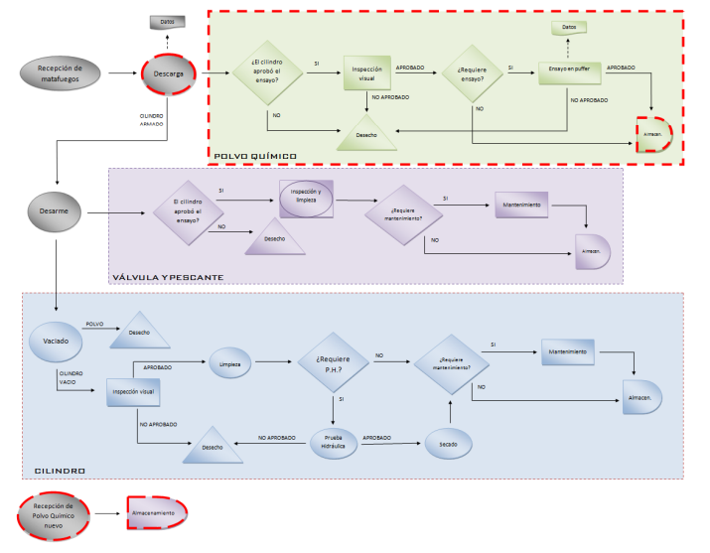

0. CONDICIONES PREVIAS DE LA SALA
Antes de iniciar cualquier tarea del día, verificar que la sala de recarga cumpla las condiciones que fija el punto 3.7.1 de IRAM 3517:
- Humedad relativa del ambiente igual o menor a 70 %. Si se supera este valor, no se debe operar: hay que detener los trabajos y secar el ambiente (estufa) hasta recuperar la condición. El motivo es el propio polvo: el fosfato monoamónico tolera apenas 0,25 % de humedad y, al tomar agua, forma grumos, pierde fluidez y desprende amoníaco.
- Sistema de extracción de aire funcionando, con una renovación no menor a 8 veces por hora del volumen del local.
- Materiales en contacto con el polvo, de preferencia acero inoxidable, PVC o aluminio, por la corrosividad del agente.

1. RECEPCIÓN E IDENTIFICACIÓN
Se reciben los extintores y se los clasifica por tipo de agente y por capacidad en el sector de almacenamiento temporal. Se lee la etiqueta de cada equipo para registrar origen, capacidad, fecha de última recarga y fecha de prueba hidráulica. Se abre la orden de trabajo y la tarjeta de trazabilidad correspondiente (registro exigido por IRAM) y se hace una inspección visual inicial para anticipar decisiones.

2. ENSAYO DE DESCARGA (ENSAYO DE FUNCIONAMIENTO)
Es el ensayo que exige IRAM 3517 y determina si el mecanismo de expulsión y el polvo funcionan correctamente.
Se ubica el extintor de modo que la manguera de descarga quede horizontal y completamente estirada, ingresando en la boquilla de la tolva de descarga (requisito normativo). Se pesa el equipo antes de accionar y se mide el tiempo de descarga. La descarga se realiza dentro del gabinete que evacúa el nitrógeno por filtro de cartucho, reteniendo el polvo en la tolva/bolsa. Los datos se vuelcan en el formulario del equipo.
Control (Anexo E, IRAM 3517-2) — polvo bajo presión manuales: el tiempo de descarga debe ser como mínimo 8 segundos y el porcentaje de descarga como mínimo 85 %. Si no cumple, el equipo requiere revisión del mecanismo o cambio de polvo.

3. DESARME
Completada la descarga, se desenrosca la válvula y se extrae junto con el caño pescante. Se termina de vaciar el polvo remanente del cilindro. A partir de aquí se trabajan por separado tres elementos: el recipiente, el polvo y el mecanismo de descarga.
El orden de prioridad lo recomienda el Anexo F de IRAM 3517: primero el mantenimiento de las partes mecánicas (recipiente y componentes) y luego el agente extintor y sus medios de expulsión.

4. RECIPIENTE (CILINDRO) VACÍO
4.1. Inspección. Se lava el cilindro y se observa el interior en busca de microfisuras u óxido. Se mide el espesor de pared por ultrasonido en puntos específicos y se revisa el exterior (golpes, rayaduras, pintura saltada que inicia oxidación).
4.2. Prueba hidráulica. Si la fecha de prueba hidráulica indicada en el adhesivo está vencida, se efectúa la prueba en la máquina destinada a tal fin, según IRAM. El resultado es determinante.
Control (puntos 4.4.2.3 y 4.4.2.4): si el cilindro no aprueba, se inutiliza practicando no menos de dos orificios de no menos de 10 mm de diámetro en lugar visible y se pinta un cartel con la leyenda "NO APTO" en color amarillo. El polvo que contenía se devuelve al cliente o se acopia para disposición responsable.
4.3. Secado. Provenga de la prueba hidráulica, de pintura o del lavado, el cilindro se coloca invertido en la máquina de secado con inyección de aire precalentado. Recién entonces está listo para cargar.

5. POLVO DESCARGADO — DECISIÓN DE REÚSO
Se consulta en la planilla de trazabilidad la fecha del último cambio total de polvo, para saber si corresponde reposición completa. Se inspecciona visualmente el polvo buscando grumos, escamas de óxido o cualquier partícula de contaminación.
Control (IRAM 3672): ante dudas sobre la calidad, se verifica que el polvo cumpla el ensayo de extinción en laboratorio (equipo "puffer"). Si aprueba, el polvo se reutiliza en la recarga. Si no aprueba, se acopia y se descarta, y el cilindro recibirá carga nueva completa.

6. MECANISMO DE DESCARGA (VÁLVULA)
Se acciona repetidamente la válvula para observar el interior, limpiar y detectar piezas gastadas. Si es necesario, se desarma y se reponen las partes que correspondan.

7. RECARGA DEL CILINDRO (ETAPA CENTRAL)
Se pesa el cilindro vacío y se calibra la balanza en cero con ese peso, de modo de leer directamente la cantidad de polvo cargado. Luego se rellena de una de dos maneras:
- Reutilizando el mismo polvo descargado: se completa hasta el peso correcto agregando agente nuevo.
- Con carga nueva completa, si el polvo original se descartó.
Control de peso (Anexo E, IRAM 3517-2): la carga es correcta cuando el peso queda dentro de la tolerancia de la capacidad. Para polvo bajo presión manuales: capacidades de 1 kg y 2,5 kg admiten 0 / +100 g; capacidades de 5 kg y 10 kg admiten 0 / +300 g. Nunca por debajo del peso nominal. Si el peso se excede del rango, se vuelca manualmente el polvo sobrante y se vuelve a controlar en balanza hasta quedar dentro de tolerancia. Si la bolsa en uso no alcanza a completar la carga, se abre una nueva, se transfiere y se continúa hasta el peso requerido.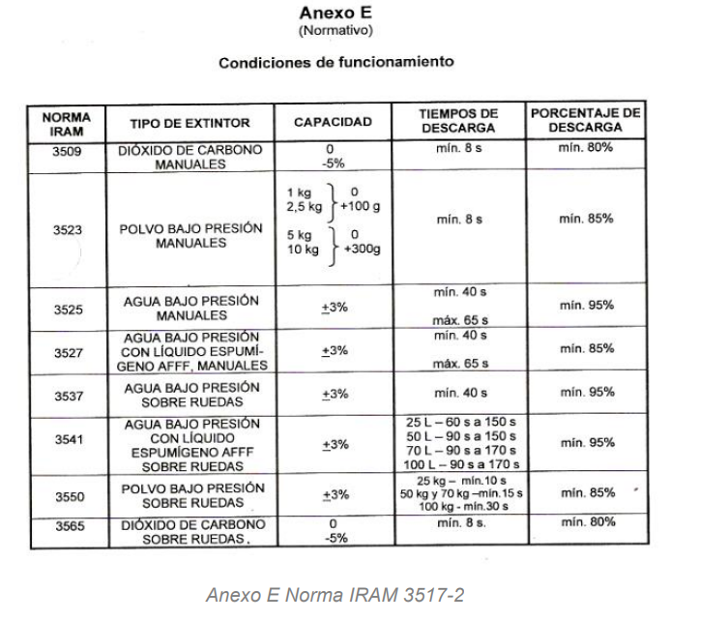8. ENSAMBLAJE
Se coloca el anillo de verificación. Se ajusta el tubo pescante de modo que se aproxime al fondo del cilindro hasta los 3 mm. Se sella la rosca con teflón u O'ring, según sea necesario.

9. PRESURIZACIÓN CON NITRÓGENO
Se fija el extintor en la morsa y se coloca un adaptador en la boca de descarga para conectar la manguera del tubo de nitrógeno. Con el regulador correctamente ajustado, se acciona la válvula del extintor y se presuriza observando el manómetro, deteniéndose exactamente en la presión de trabajo indicada para ese extintor.

10. ENSAYO DE HERMETICIDAD
Se sumerge el extintor presurizado en la pileta de agua limpia y se lo observa durante 1 minuto en busca de burbujas que indiquen fugas del cilindro o de la válvula. Al retirarlo, el operario completa el ensayo con una inspección visual y auditiva.

11. DESPACHO Y TERMINACIÓN
Se colocan los precintos y pasadores de seguridad. Se pega la etiqueta con la oblea de sello IRAM, con la presión de prueba, la fecha de recarga y, cuando corresponde, la de prueba hidráulica. Con la trazabilidad cerrada, el extintor queda listo para entregar al cliente.

- Estudio del polvo químico
El agente extintor utilizado en matafuegos de tipo ABC posee un gran porcentaje (entre 55 y 90%) de Fosfato monoamónico (MAP), siendo éste el ingrediente activo considerado como el mejor agente extintor multipropósito. El MAP se mezcla con sulfato de amonio y aditivos con el objetivo de conferirle resistencia a la humedad y mejorar sus características físicas. Aún así, como se puede observar en la hoja técnica del polvo químico en el ANEXO D, el fosfato monoamónico es un compuesto químico muy sensible a la humedad, que al entrar en contacto con ella desprende vapores de amoníaco que pueden afectar a la salud del trabajador, tanto como perder sus características extintoras. El peso específico de los polvos químicos comerciales ronda los 820 Kg/m3.
Características de ejemplo del polvo químico seco ABC 90 IRAM 3569:
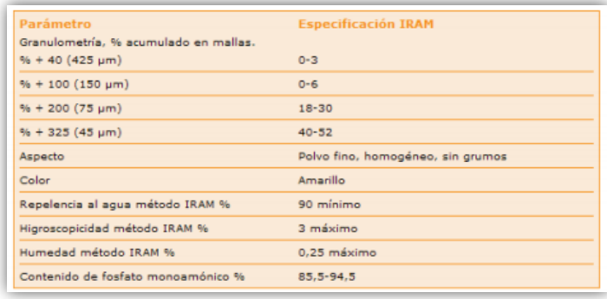
Se observa que alrededor de un 50% de polvo posee un tamaño de partícula menor a 0,045mm, por lo que se deberá tener especial atención en los diseños de las tolvas para lograr evitar los problemas relacionados:

- Recepción y almacenamiento del polvo químico nuevo
El polvo químico utilizado se debe mantener en condiciones controladas, prestando especial atención a la humedad del ambiente, ya que es un producto habido de agua, formando grumos indeseados que alteran su fluidez afectando el rendimiento del extintor. Un polvo químico con contenido de grumos no es aceptable, y debe desecharse. La norma IRAM 3517-2:2005 establece como máxima humedad relativa admisible para los ambientes de almacenamiento y procesos, el valor de 70%.

12. FUENTES

- https://ria.utn.edu.ar/server/api/core/bitstreams/e0939197-b260-4732-a83d-b9b802a7b8f1/content (SIRVE LAYOUT PARA TEMA DE PLAN DE EVACUACION Y QUE EQUIPO DE CONTRA INCENDIOS ES NECESARIO)
- https://dspace.ups.edu.ec/bitstream/123456789/22908/1/UPS-GT003879.pdf (VER COMP MATAFUEGO)
- https://ria.utn.edu.ar/items/34aa5051-4f9d-4ec2-9de1-41e103c9e9a7 (Proceso productivo de la recarga de Extintores ABC y ESTUDIO DEL POLVO QUIMICO)
- VER PDF DE NORMAS SUBIDOS EN LA CARPETA DE DRIVE (IRAM 3504 Y LA IRAM 3517-2)

HCFC/HFC 5 kg = HALON CLEAN

- https://es.scribd.com/document/706172680/Extintor-Acetato-de-Potacio-ficha-clase-k-iram (Extintor clase K) Esta la licencia de la IRAM de Georgia
- 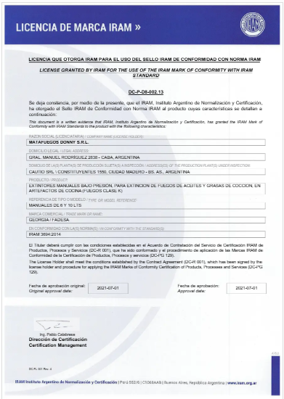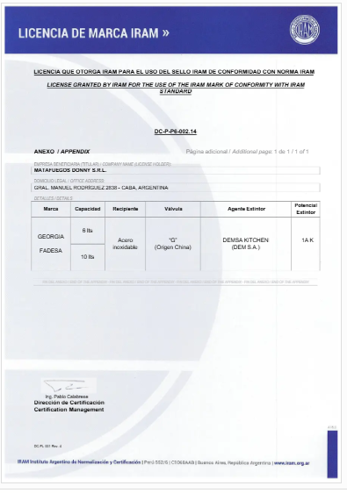
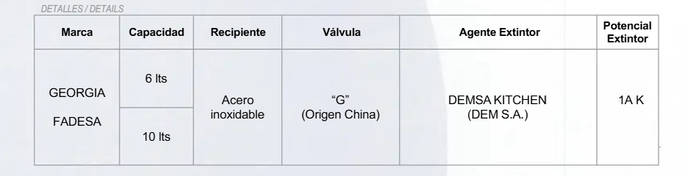
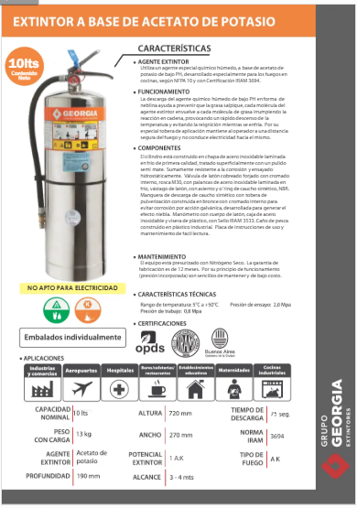
USAMOS EL CLASE K DE 6 L NOSOTROS
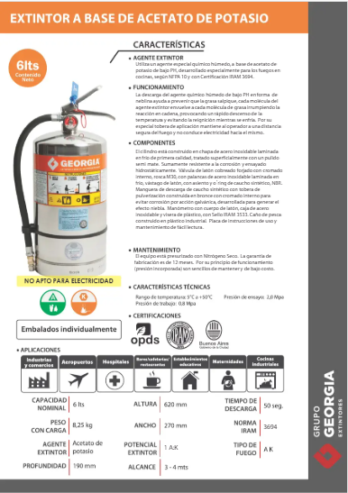

Que graficos contemplar
- Cursograma Analitico
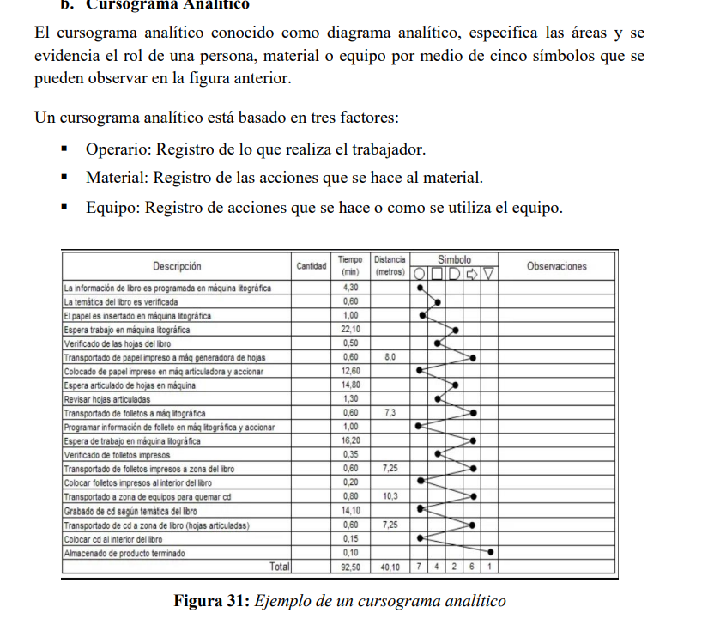
- DIR
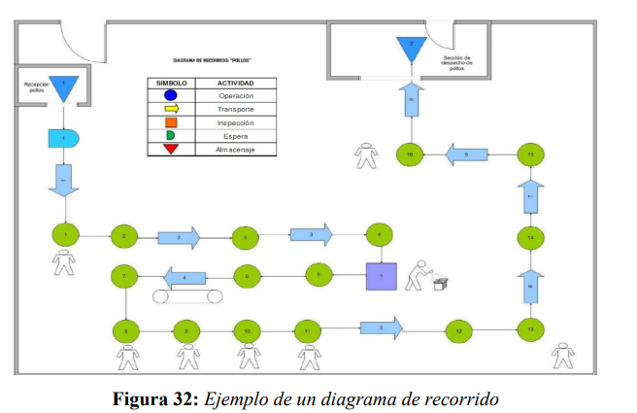
- Flujograma
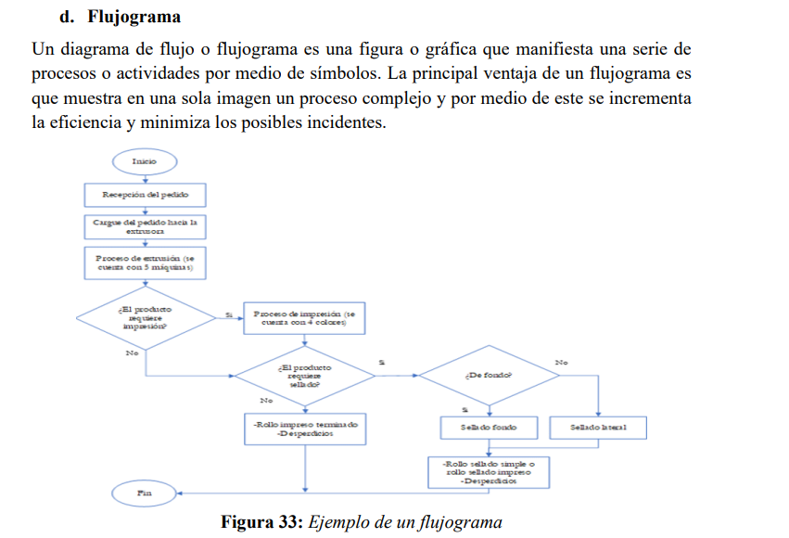
- Mapa de procesos
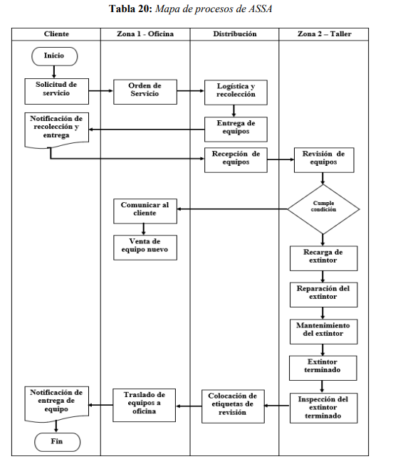
- Que contemplar (principalmente equipos y máquinas)
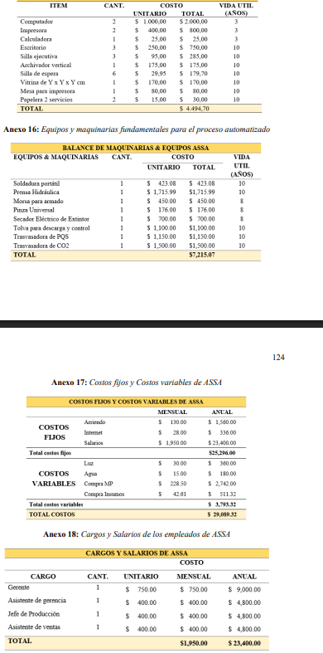
- MARBETES EXTINTORES
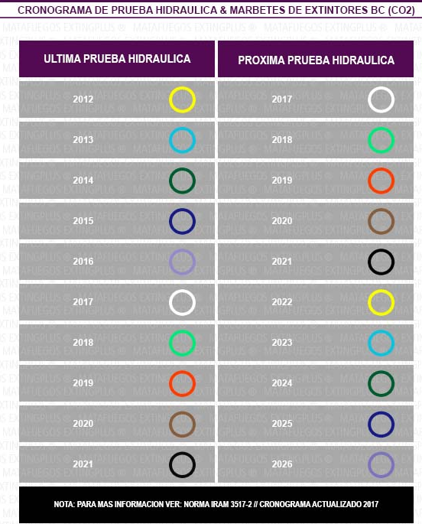

EJEMPLO PRODUCTIVO
- Ejemplo de Proceso productivo de recarga de matafuegos

Ejemplo base: llega un lote de 50 matafuegos → 20 ABC 1kg, 10 ABC 5kg, 8 CO₂ 2kg, 5 agente limpio, 4 AFFF 10L, 3 clase K.

Paso 1 — Recepción (tronco común, todo el lote junto)
Los 50 matafuegos entran juntos por la misma cola física, sin distinguir agente todavía:
- Verificación de sala (una sola vez para toda la jornada, no por unidad): humedad ≤70%, renovación de aire ≥8 veces/h
- Recepción e identificación: apertura de OT y tarjeta de trazabilidad, lectura de etiqueta, inspección visual preliminar
- Filtro de vida útil y obsolescencia: se descartan de entrada los vencidos (20 años, CO₂ hasta 10kg: 30 años) o de tipos obsoletos
En esta etapa no importa la familia de agente — es manejo administrativo y visual. El mix no afecta el tiempo de procesamiento.

Paso 2 — Clasificación: acá se abre en 4 colas físicas
Un operario en el puesto de recepción separa físicamente el lote según el agente, y cada sub-lote se dirige a su estación de descarga/ensayo específica:
- Sub-lote Polvo (30 unidades) → estación con dispositivo de descarga con recuperación
- Sub-lote CO₂ (8 unidades) → estación de control de rutina por peso/hermeticidad
- Sub-lote Agente limpio (5 unidades) → misma lógica que CO₂, estación propia
- Sub-lote Líquidos (7 unidades) → estación con ensayo de descarga en neblina/chorro según tipo
Por qué exactamente no comparten máquina en esta etapa, específicamente:
- Polvo es sólido particulado. El dispositivo de descarga recupera el polvo expulsado durante el ensayo para reutilizarlo después (vía puffer/IRAM 3672). Si por ese mismo equipo pasara un CO₂ o un agente limpio, no hay nada que recuperar —son gases— y si pasara un líquido, mojaría el circuito de recuperación de polvo y lo inutilizaría (el polvo no tolera humedad, condición ≤70% que vimos antes).
- CO₂ y agente limpio son gases envasados a presión. Su "ensayo" no es una descarga física como el polvo — es un control de masa (pesar) más hermeticidad, porque descargarlos implica perder el agente sin recuperación (se ventea). No tiene sentido físico ni económico pasarlos por el dispositivo de descarga de polvo.
- Los líquidos se descargan en forma de chorro o neblina, con tiempos mínimos mucho más largos que el polvo (30-65s contra 8s de polvo) — boquilla, propulsión y medición son mecánicamente distintos.
Consecuencia operativa concreta: las 4 colas corren en simultáneo, no en fila una detrás de la otra. Con las capacidades estimadas (Polvo manual ~12 u/h, CO₂ ~9,2 u/h, Agente limpio ~8,6 u/h, Líquidos ~8,0 u/h):
- Si tuvieran que compartir una sola máquina: 30/12 + 8/9,2 + 5/8,6 + 7/8 ≈ 2,5 + 0,9 + 0,6 + 0,9 ≈ 4,9 horas
- Con 4 estaciones paralelas: el tiempo lo marca la cola más lenta (Polvo, 30 u a 12 u/h) = 2,5 horas, porque las otras tres terminan antes y no generan espera
El mix, en esta etapa, no es un problema sino una ventaja: reparte 50 unidades en 4 líneas simultáneas en vez de saturar una sola.

Paso 3 — Desarme, acondicionamiento del recipiente, secado (tronco común, vuelve a converger)
Los 50 matafuegos, ya con su agente descargado/verificado, vuelven a juntarse en las estaciones compartidas:
- Desarme: separación en recipiente / agente / mecanismo
- Acondicionamiento del recipiente: lavado, inspección de microfisuras/óxido, espesor por ultrasonido, prueba hidráulica si está vencida
- Secado: aire precalentado (aplica a Polvo, CO₂ y Agente limpio; los líquidos no la necesitan porque su agente ya es acuoso)
Acá sí puede aparecer cuello de botella con un mix grande, porque todos los cilindros —sin importar el agente— hacen fila para el mismo equipo compartido. Si hay una sola máquina de prueba hidráulica o un solo horno de secado, el tiempo total de esta etapa es la suma de las 50 unidades en serie, no en paralelo. Es la etapa donde el volumen total del lote pesa más que su composición.

Paso 4 — Segunda bifurcación: recarga (vuelve a abrirse en 4 colas)
Igual lógica que el Paso 2, pero para la recarga: cada sub-lote va a su máquina específica y las 4 vuelven a trabajar en paralelo.
- Polvo → carga por vacío (circuito cerrado)
- CO₂ → trasvasador con válvula antisobrecarga
- Agente limpio → cargador por peso + superpresurización
- Líquidos → estación de llenado por volumen
Misma ventaja que en el Paso 2: el mix reparte la carga entre 4 líneas simultáneas. El tiempo lo vuelve a marcar la cola más lenta (Polvo, por volumen).

Paso 5 — Ensamblaje, presurización, hermeticidad, despacho (tronco común, cierre final)
Las 4 familias se juntan otra vez en las estaciones de cierre, comunes a todas:
- Ensamblaje: anillo, tubo pescante, sellado de rosca
- Presurización: morsa + N₂ (o aire seco/argón según familia)
- Ensayo de pérdidas: fugas post-recarga
- Hermeticidad: inmersión 1 min
- Verificación de manguera: que vuelva al equipo correcto
- Despacho: precintos, oblea con trazabilidad
Misma lógica que el Paso 3: acá el volumen total del lote (50 unidades) es lo que importa, no su mix — todos pasan por el mismo tanque de inmersión, la misma morsa, el mismo puesto de despacho.

PREGUNTAS MANINI

Máquinas (para validar nuestra lista y no comprar de más ni de menos)
- De todo el equipamiento del art. 4.4.1, ¿qué comprarías primero y qué dejarías para una segunda etapa?
- ¿Qué máquina te dio más dolores de cabeza o resultó una mala inversión?
- Para el polvo, ¿usás sistema de descarga con recuperación y carga por vacío en circuito cerrado? ¿De qué marca y cómo anda? (acá metés lo de DEMSA/Georgia/Yukon)
- ¿La sala de polvo la deshumidificás con aire acondicionado o con equipo dedicado? ¿Cuánto te cuesta mantener el 70 % en verano?
- Para CO₂, ¿tenés tanque criogénico o batería de tubos? ¿Cómo resolviste el trasvasador y la jaula de prueba hidráulica?
- ¿Tercerizás algo (prueba hidráulica, pintura, clase D, agente limpio) o hacés todo adentro?
- ¿Qué proveedor de máquinas recomendás y de cuál te arrepentiste? ¿Dan servicio post-venta y repuestos acá?

Proceso y productividad (para dimensionar)
- ¿Cuántos matafuegos ABC de 1 kg podés procesar por día por operario? (necesitás este número para dimensionar la planta)
- ¿Cuál es el cuello de botella real de tu línea: la descarga, la prueba hidráulica, el secado, la presurización?
- ¿Qué porcentaje de cilindros terminás inutilizando por prueba hidráulica? (impacta en el costo)
- ¿Cuánto polvo reutilizás versus cuánto descartás? ¿Cómo disponés el que descartás?
- ¿Cómo manejás la trazabilidad? ¿Software propio, comprado, o papel?

Agentes que no fabricás (tu punto débil de abastecimiento)
- El agente limpio (HCFC/HFC), el químico clase K y la clase D, ¿los comprás terminados o recargás? ¿A qué proveedor?
- ¿Tenés problemas de abastecimiento con esos agentes de nicho? ¿Precios, plazos?
- La clase D, ¿la atendés o la derivás? ¿Hay demanda real?

